Копирование, сканирование и распечатка документов

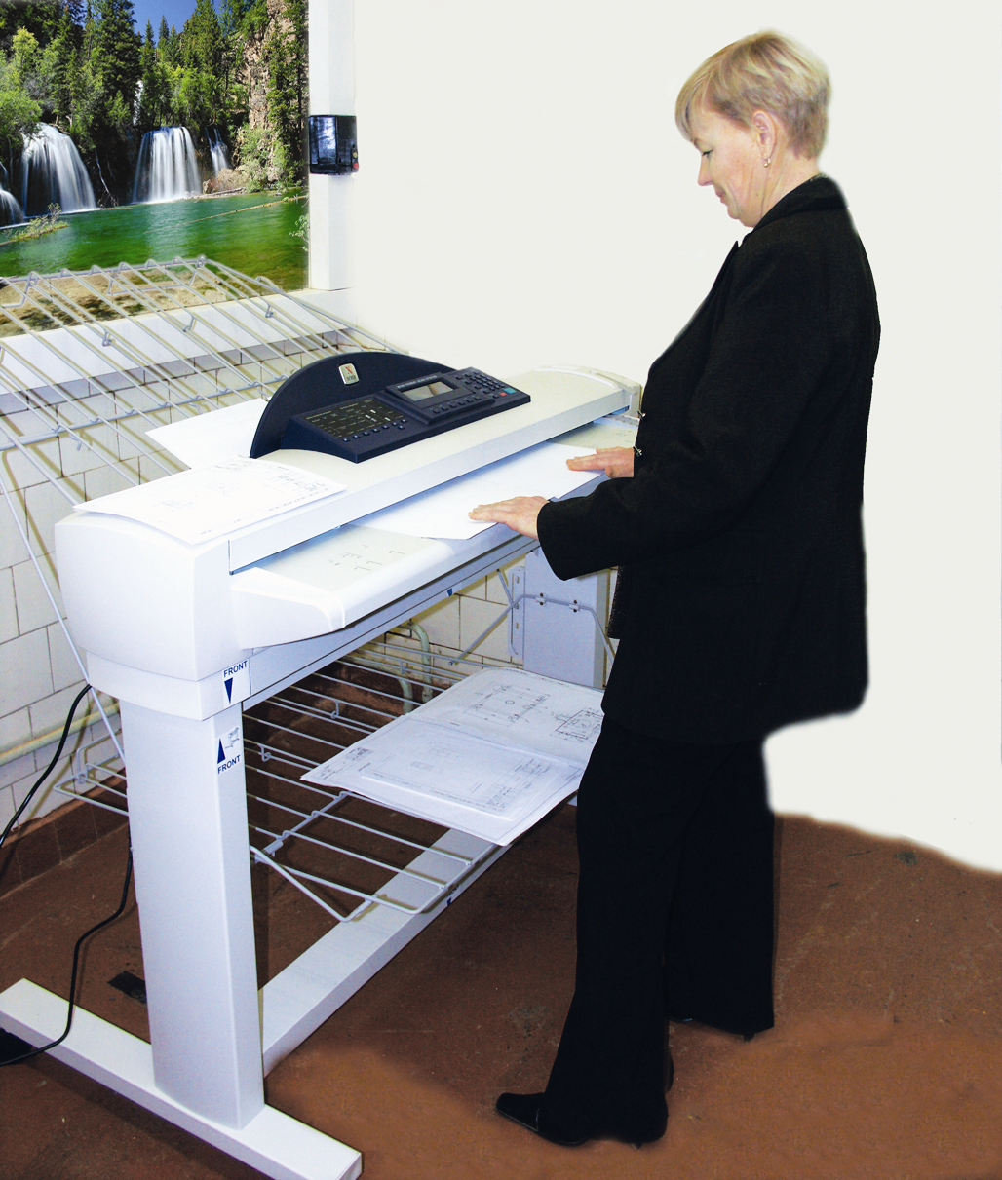
Копирование, сканирование и распечатка документов (до А0 формата) с использованием инженерной специализированной системы Xerox Synering 510 dp и принтер-копир-сканера А3 XEROX WC Pro 123.

Информация для контактов:
зав. копировально-полиграфическим участком: Татьяна Ивановна Казакова
е-mail:tkazakova@tdisie.nsc.ru, тел.: (383) 306-62-26, 8-913-953-77-95
Адрес: 630058, Новосибирск, ул. Русская, 41, КТИ НП СО РАН

